  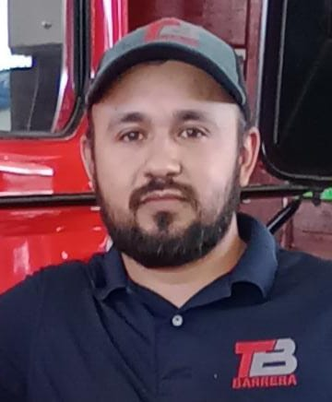
  Contacto
   |  | Álvaro Obregón 2107 67756 Linares NLE
   |  | 8211180978
   |  | memo220791@gmail.com
   |  | 21/07/1991
   |  | Mexicano
   |  | Casado
  Informacion adicional
  - Conocimientos de Primeros Auxilios (FUI PARAMEDICO)
  - Realizacion de Estudios NOM´S STPS 02,04,017
  - Realización de COA ESTATAL.
  - Participación en Simulacros de evacuación como coordinador de brigada de combate de incendio
  - Investigación de accidentes e implementación de mejoras.
  Roberto Alejandro Dueñas Reyes
  Formación
  Universidad tecnológica de Linares, Camino antiguo a hualahuises | 03/2015 Ingeniero en Mantenimiento Industrial
  Historial laboral
  Talleres Barrera SA de CV – Supervisor de Seguridad Industrial e higuiene
  Linares | 02/2025 - actualmente
  - Elaboración de planes de emergencia.
  - Investigación y análisis de accidentes laborales y propuesta de medidas correctivas.
  - Control y mantenimiento de equipos de seguridad y extinción de incendios.
  - Realización de inspecciones de seguridad periódicas en las instalaciones.
  - Evaluación y control de riesgos laborales en la empresa.
  - Atencion de primeros auxilios y administración de medicamentos.
  Vernell - Supervisor de producción
  Linares | 04/2020 - 11/2023
  - Realización del cierre de la documentación técnica y de las órdenes de producción.
  - Control de la correcta producción, rotulado y etiquetado de los productos.
  - Control de recursos materiales, de inventario y disponibilidad de stock.
  - Supervisión de la calidad y trazabilidad definidas para los distintos productos.
  - Entrenamiento, capacitación y desarrollo del personal de producción para el desempeño de funciones.
  - Monitorización de las condiciones de seguridad laboral del personal.
  - Cumplimiento de normativas de seguridad e higiene en el área de trabajo.
  - Capacitación y desarrollo de habilidades del personal a cargo.
  - Participación en auditorías internas y externas de procesos productivos.
  - Análisis y resolución de problemas técnicos en la línea de producción.
  Vernell - Supervisor de seguridad industrial
  Linares | 04/2015 - 04/2020
  - Elaboración de planes de emergencia y evacuación.
  - Supervisión de la adecuada señalización y demarcación de áreas de trabajo.
  - Coordinación de simulacros y ejercicios de respuesta a emergencias.
  - Gestión de la disposición final de residuos peligrosos y sustancias químicas.
  - Investigación y análisis de accidentes laborales y propuesta de medidas correctivas.
  - Control y mantenimiento de equipos de seguridad y extinción de incendios.
  - Realización de inspecciones de seguridad periódicas en las instalaciones.
  - Participación en comités de seguridad y salud ocupacional.
  - Diseño y ejecución de programas de capacitación en seguridad industrial.
  - Gestión de permisos de trabajo y autorizaciones especiales.
  - Coordinación con organismos reguladores y auditorías externas.
  - Supervisión de la correcta utilización de equipos de protección personal.
  - Coordinación de actividades de prevención y protección.
  - Evaluación y control de riesgos laborales en la empresa.
  - Análisis de estadísticas de accidentes laborales y obtención de conclusiones.
  - Colaboración en la investigación de accidentes laborales producidos en la empresa.
  - Elaboración de procedimientos de trabajo seguros.
  - Elaboración de informes sobre las deficiencias detectadas y comunicación a la dirección.
  - Vigilancia del cumplimiento de las políticas y normas de la empresa en materia de seguridad industrial.
.

